# **Analisis dan Pembahasan**

## **Pengumpulan Data**

Pertama-tama dilakukan *listing* atau pengumpulan nama surat kabar lokal di setiap provinsi. Kriteria surat kabar yang dikumpulkan adalah yang memuat berita pada provinsi itu dan fokus pada pemberitaan di provinsi tersebut. Oleh sebab itu, apabila terdapat surat kabar yang memberitakan juga berita provinsi lain dengan proporsi yang sama, maka tidak diikutsertakan

. Adapun hasil pengumpulan data dapat dilihat pada Lampiran 2. Kemudian, dari Gambar IV.1 dapat dilihat bahwa rata-rata setiap provinsi sudah memiliki banyak koran *online* local. Adapun provinsi yang memiliki koran lokal cukup adalah Sumatera Selatan, Nusa Tenggara Timur, Gorontalo, Sulawesi Tengah, Maluku Utara, dan Papua Barat. Sedangkan untuk provinsi yang memiliki koran *online* lokal kurang adalah Provinsi Banten, Kalimantan Utara, dan Sulawesi Barat, sisanya memiliki banyak koran *online* yang bersifat lokal secara khusus menghadirkan berita dalam provinsi tersebut.

Namun, dari hasil *listing,* setiap provinsi minimal memiliki dua surat kabar *online*, sehingga dapat disimpulkan bahwa setiap provinsi mampu menyediakan berita sebagai sumber penghitungan nilai demokrasi di Indonesia. Adapun provinsi yang memiliki jumlah koran *online* lokal kurang, bukan berarti kurangnya infrastruktur yang menyediakan koran dalam bentuk *digital,* namun dapat juga berupa *koran* online yang cakupan beritanya lebih luas, lebih dari satu provinsi atau mungkin bersifat nasional, sehingga tidak dimasukkan ke dalam *listing* koran  *online* lokal. Selain itu, dapat juga dikarenakan baru membentuk provinsi baru, sehingga masih pembentukan media massa lokal beserta infrastrukturnya.

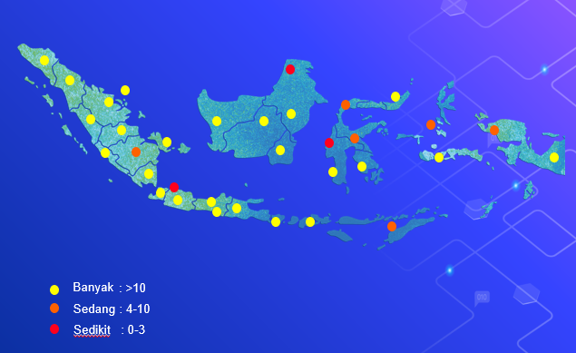

Gambar IV.1 Jumlah Surat Kabar Lokal Per Provinsi

Setelah melakukan *listing* koran *online*, maka dicek cakupan berita setiap surat kabar per provinsi dimulai dari tahun berapa dikarenakan dalam penelitian ini dibutuhkan data yang lebih dari satu tahun untuk dilakukan pengujian data sehingga validitas pengumpulan dan perhitungan data terjaga. Untuk tujuan ini, dipilih Provinsi Jawa Barat untuk mewaksili seluruh provinsi. Adapun nama surat kabar *online* yang tersedia adalah Pikiran Rakyat, Antara Jabar, dan Tribun Jabar. Dari 3.081 berita, 2.698 dijadikan *training data*, 383 sebagai *testing data*.

## **Pengujian Model**

Model yang digunakan untuk mengklasifikasikan data menjadi sentimen positif dan negative adalah Naïve Bayes dan *Support Vector Machine*. Setelah melakukan *training data* dimasukkan ke dalam model, maka dilakukan pengujian pengklasifiasian pada *testing data* yang notabene adalah data yang belum terdapat label orientasi sentimennya. Adapun hasil pengujian dapat dilihat pada Gambar IV.2. Dapat disimpulkan bahwa kedua model memiliki presisi yang sama, sehingga dapat dikatakan bahwa keduanya sama-sama dapat mengklasifikasikan berita dengan baik.

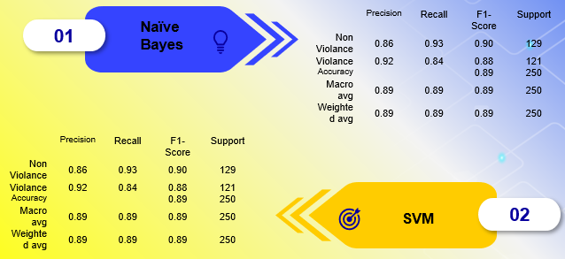

Gambar IV.2 Hasil Pengujian antara Naïve Bayes dan *Support Vector Machine*

## **Deskripsi Data**

Data yang dihasilkan dari tiga jenis surat kabar Jawa Barat dapat dilihat pada Tabel IV.1. Data dikumpulkan dari tahun 2016 sampai dengan tahun 2020, karena data terakhir indeks demokrasi adalah tahun 2020. Sekilas, perbedaan angka tidak terlalu jauh, namun akan dibuktikan pada bagian pengujian bahwa *sentiment analysis* dapat digunakan selayaknya indeks demokrasi untuk mengukur tingkat demokrasi di Indonesia.

Tabel IV.1 Hasil Pengukuran *Sentiment Analysis* danIndeks Demokrasi

|  |  |  |
| --- | --- | --- |
| Tahun | *Sentiment Analysis* | Indeks Demokrasi |
| 2020 | 74 | 73 |
| 2019 | 72 | 73 |
| 2018 | 66 | 72 |
| 2017 | 69 | 71 |
| 2016 | 67 | 68 |

Berikut ditampilkan data *sentiment analysis* sampai dengan tahun 2022 bulan Februari pada Gambar IV.3. Sumbu- $x$ menyatakan tahun data, sedangkan untuk sumbu- $y$ menyatakan derajat atau tingkat demokrasi yang dicapai, baik itu melalui penghitungan index demokrasi yang ditunjukkan dengan diagram batang, maupun melalui *sentiment* *analysis* yang ditunjukkan dengan diagram garis.

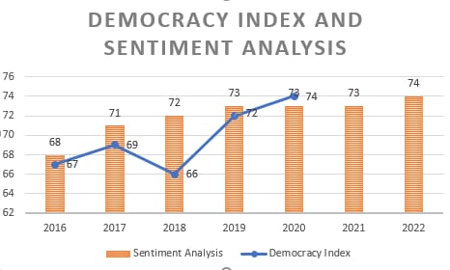

Gambar IV.3 Hasil Pengukuran *Sentiment Analyis*

Gambar IV.4 menunjukkan grafik *sentiment analysis* yang dikumpulkan dari tiga surat kabar: Pikiran Rakyat, Antara Jabar, dan Tribun Jabar. Hasilnya, ketiganya saling melengkapi dalam penyajian data. Ada beberapa berita negatif tertuang pada satu koran, namun tidak tertulis di koran lain. Begitu juga dengan berita positif yang terdapat pada koran satu, namun tidak tersedia di koran lain. Dapat disimpulkan bahwa pengukuran demokrasi memerlukan sumber data yang beragam untuk saling melengkapi dan memvalidasi.

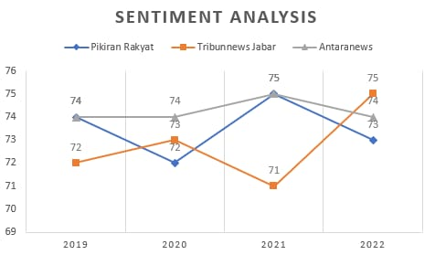

Gambar IV.4 *Sentiment Analysis Per Surat Kabar*

Gambar IV.5 sampai dengan IV.7 mendeskripsikan *sentiment analysis* dari setiap surat kabar setiap bulannya. Dari hasil pengamatan, tidak ditemukan pola khusus dari setiap surat kabar. Namun, pada Gambar IV.8 menunjukkan bahwa nilai demokrasi pada setiap tahunnya menunjukkan pola tertentu, yaitu dimulai dengan nilai yang tinggi sekali di awal tahun, kemudian semakin berkurang dan akan stagnan mulai bulan Juli. Dengan demikian, untuk dapat meramalkan besarnya demokrasi pada tahun tertentu, untuk bulan Januari sampai dengan Desember, diperlukan pengukuran *sentiment analysis* hanya dengan sampai bulan Juli.

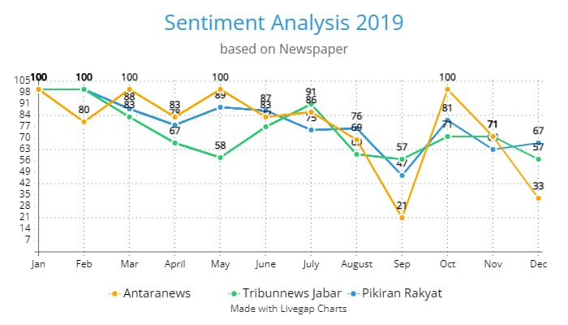

Gambar IV.5 *Sentiment Analysis* Tahun 2019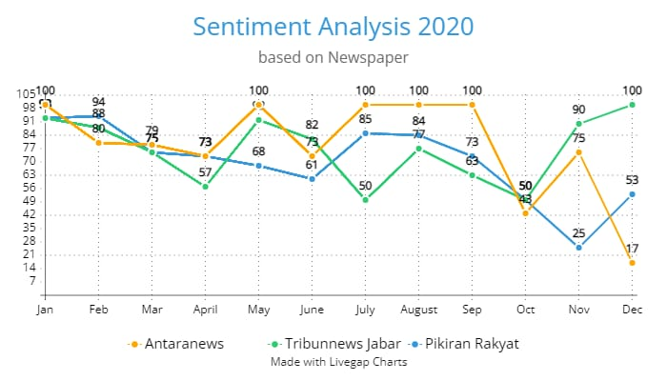

Gambar IV.6 *Sentiment Analysis* Tahun 2020

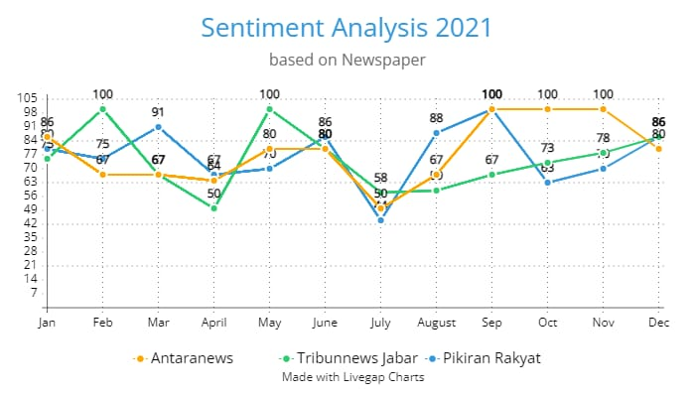

Gambar IV.7 *Sentiment Analysis* Tahun 2021

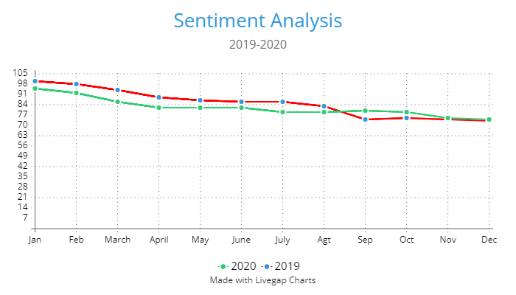

Gambar IV.8 Pola *Sentiment Analysis* tahun 2019 sampai 2020

## **Pengujian Data**

Untuk dapat membuktikan bahwa *sentiment analysis* dapat digunakan selayaknya indeks demokrasi, maka perlu dilakukan uji statistik yang menyatakan bahwa kedua jenis pengukuran demokrasi tidak memiliki perbedaan yang signifikan. Oleh sebab itu, dilakukan uji T test yang berguna untuk pembuktian tersebut dan dengan data yang tidak terlalu banyak. Adapun hasil penghitungan dari rumus yang telah dijelaskan pada bab sebelumnya akan ditulis pada Tabel IV.2. Dikarenakan *P Value* lebih kecil dari t statistic atau t hitung, maka kesimpulannya tidak cukup bukati yang menyatakan hasil pengukuran *sentiment analysis* dan indeks demokrasi berbeda secara signifikan. Dengan demikian, *sentiment analysis* dapat digunakan sebagai pengukuran tingkat demokrasi di Indonesia, selain indeks demokrasi.

Tabel IV.2 Hasil Pengujian Data *Sentiment Analysis*

|  |  |  |
| --- | --- | --- |
| P Value | = | 0,2623 |
| Confident Interval | = | 95% |
| t | = | 1,2060 |
| Degree of Freedom | = | 8 |
| Standard Error | = | 1,990 |